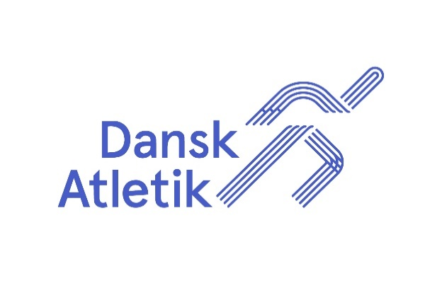
NYHEDSBREV FRA MASTERKOMITÉ
December 2019
Hermed det sidste nyhedsbrev til danske masters i 2019.

Vil du gratis med til Ancona i Italien og er du over 60 år?
Dansk Atletik deltager i et stort internationalt projekt for ”silver age” altså det grå guld. Det italienske atletikforbund har søgt EU og fået et stort projekt gennem Erasmusprogrammet. Projektet udmønter sig i en festival for masteratleter over 60 år med fokus på ”sport for all”, og på at bevare et godt helbred gennem aktivitet.
I projektet gennemføres en 5 dages festival fra tirsdag den 14. april til søndag den 19. april i Ancona, Italien. I løbet af festivalen skal man deltage i diverse workshops og konferencer formentlig på engelsk om fx fysisk aktivitet, sund mad m.v., lige som der også arrangeres træningsaktiviteter. Desuden gennemføres der et internationalt stævne i den store indendørshal i Ancona i indendørs disciplinerne (60 m, 200 m, 400 m, 800 m, 1500 m, 3000 m, længe- og 3-spring, kugle og 4x200 m). Stævnet gennemføres fredag og lørdag sammen med diverse workshops. Søndag er der hjemrejse.
Dansk Atletik var med i ansøgningen om projektet, og derfor kan Danmark sende 9 atleter og en teamleder til Ancona helt gratis (rejse og ophold betalt).
Det vil være Masterkomiteen, der udtager de atleter, der kommer med til konferencen. De vil blive udtaget dels efter de resultater, de præsterer i indesæsonen 2019/2020, dels resultater i 2019 udendørs. Men det er også vigtigt, at man kan begå sig på engelsk og har lyst/mulighed til at deltage i konferencens workshops og konkurrencerne. Masterkomiteen er derfor interesseret i at høre fra danske atleter over 60 år, som kunne tænke sig at deltage i festivalen. Send gerne en mail til Knud Høyer ( knudhoeyer@gmail.com) inden den 3. februar 2020.

Inde DM for masters (DMMi) i Randers den 1.-2. februar 2020
Stævnet afholdes i Randers Frejas indendørshal, og rummer både individuelle øvelser samt om søndagen 5-kamp for masters. Randers Freja har igen i år lagt kæmpe forberedelser i at skabe de bedste rammer omkring dette dobbelte DM-inde for alle atleter og officials i hallen. Mesterskabet vil denne gang blive åbnet for udenlandske masters. Randers Freja forventer, at der er i år, bliver tilmeldt langt flere atleter end sidste år.

Ud over inde-disciplinerne vil Randers også i lighed med sidste år lave udendørs kast: hammer, diskos og vægt. Her får man ingen medaljer, men mulighed for at prøve sin teknik af og få et resultat. Det endelige tidsskema vil blive offentliggjort på Randers Frejas hjemmeside: www.randersfreja.dk. Her findes også information om øvelsesfordelingen på de to dage.

Der er 3. halvleg for masters og mangekæmpere lørdag aften kl. 19. Nærmere information om tilmelding og priser mv. kan du læse i invitationen til mesterskaberne på arrangørens hjemmeside, FB mastersatletik.dk og masterhjemmesiden på www.dansk-atletik.dk.

Åbne svenske veteranmesterskaber i Malmø 1.-2. marts 2020
Svenskerne har igen i år åbnet deres mesterskaber for udlændinge, så vi får en ekstra chance for et spændende indestævne. Se mere her: https://www.mai.se/Veteran-SM-Inomhus-2020/

Træningssamling 7.-8. marts 2020 i Hvidovre
Masterkomiteen indbyder igen til vintertræningssamling i Hvidovrehallen i samarbejde med Hvidovre Atletik og Motion. Der var desværre ikke nok deltagere til at afholde den i 2019. Så inden vi lægger for meget arbejde i planlægning af denne vinter-træningssamling, vil vi gerne have en uformel tilbagemelding om, hvem der kunne tænke sig at deltage, og hvad du forventer at komme hjem med i form af træningsøvelser og gerne også forslag til foredrag. Hvis du har forslag til træningspas, så kan du præsentere dem for den relevante gruppe af interesserede. Vil du foretrække træningssamling kun på én dag - lørdag eller søndag - eller over 2 dage. Send en hurtig mail til knudhoeyer@gmail.com.

DT for Master-holdturneringen 2020
Der bliver lavet lidt om på reglerne for masterturneringen i 2020. Klubbens masterkoordinator/holdleder modtager invitationen fra Knud E. Pedersen lige efter nytår.
Der er fremover rene Mandehold, rene Kvindehold og Mix-hold.
2 indledende runder i ØST/vest, nord og syd. De 6 bedste i hver holdgruppe i øst og vest går til finalen. Tilmelding senest 1. marts 2020.
Øvelser i 2020 for hver runde og finalen:
- runde:100 m, 400 m, 1500 m, 5000 m, hammer, kugle, diskos, spyd, højde, længde, stang, 1000 m stafet
- runde: 100 m, 200 m, 800 m, 5000 m, hammer, kugle, diskos, spyd, højde, længde, stang, 1000 m stafet
- Finalens øvelser svarer til 1. runde
Finalen er lørdag den 19. september på Østerbro stadion (Sparta).
Stafet tæller dobbelt.
Herudover anvendes samme pointberegning som i 2019.
Klubbernes ønsker om gæstedeltagere kan accepteres, hvis der er plads i tidsskemaet, men det er arrangøren alene, der afgør dette.

Internationale mesterskaber for masters i 2020
Indendørs europamesterskaber i Braga, Portugal 15.-22. marts 2020: https://www.emaci2020braga.com
Nordiske mesterskaber i Lohja, Finland 3.-5. juli: ingen hjemmeside endnu. Hjemmeside kommer snart. 5 kvarter i direkte bus fra Helsinki lufthavn. Ca. 45 minutter i bil. Book hurtig overnatning, da der i samme weekend er store badefestival i Lohja med masser af finner i byen.

Udendørs Verdensmesterskaber i Toronto, Canada 20. juli. - 1. august: www.wmatoronto2020.com
Oversigten over mastermesterskaber og vigtige stævner 2020-2026 er lige ved at være opdateret og offentliggøres så hurtigt som muligt på facebook og på masterhjemmesiden på www.dansk-atletik.dk under
Invitationer. Masterkomiteen arbejder på en forenkling og forbedring af overblikket over så mange mesterskaber og stævner som muligt – og kun ét sted. Tak for de mange in-put ved masterkonferencen i Nyborg.

Master Komité ønsker alle et GODT NYT ATLETIK-ÅR 2020

Inge Faldager Knud Erik Pedersen Thomas Andersen og Knud Høyer

.

